Họ và tên: Nguyễn Thành Nhân

Lớp: 19T2

MSV: 1911505310242

SCENARIO – ACTIVITY LOGIN

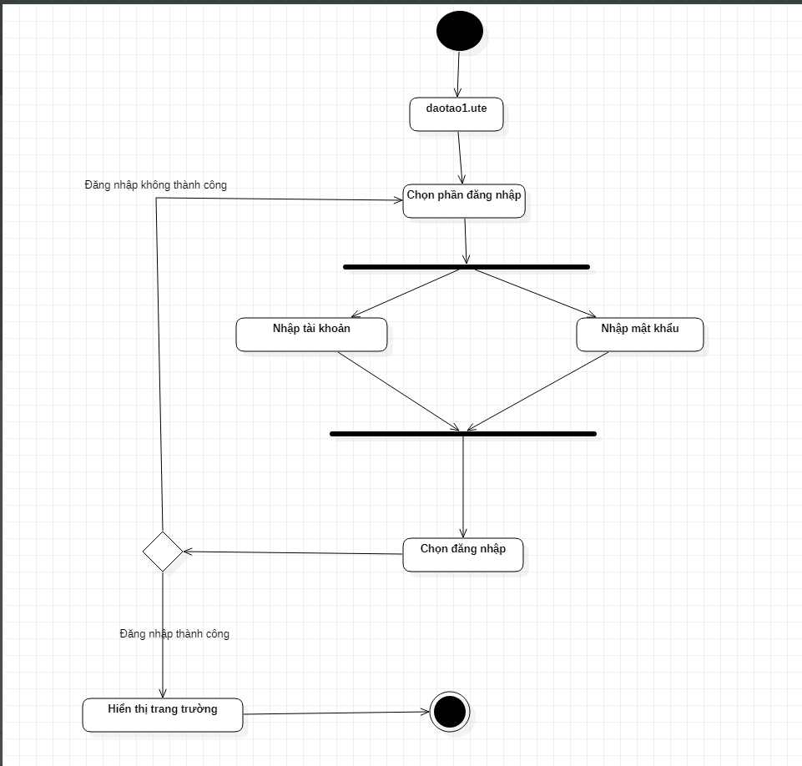

|  |  |
| --- | --- |
| **Use case name** | Đăng nhập |
| **Description** | Sinh viên vào trang trường daotao1.ute.udn.vn, để đăng nhập |
| **Actors** | Sinh viên |
| **Input** | Dùng tài khoản và mật khẩu để đăng nhập |
| **Output** | Trang trường daotao1.ute.udn.vn |
| **Basic flow** | 1. Sinh viên nhấn vào nút Đăng nhập – Bắt đầu use case. 2. Sinh viên có thể chọn một trong các trường hợp sau:    1. Button Đăng nhập – hệ thống sẽ vào trang khi đã đăng nhập thành công    2. Button Quên mật khẩu – hệ thống sẽ đưa vào trang quên mật khẩu       1. Sinh viên có thể điền tài khoản và gmail của sinh viên vào ô textbox       2. Button Gửi (hệ thống sẽ gửi dữ liệu đến gmail) |
| **Alternative flow**  **(nêu các bước phát sinh trong Basic flow)** |  |
| **Exception flow**  **(Nêu các trường hợp ngoại lệ của Basic flow)** | 2.2.2 Sinh viên nhấn đã có tài khoản 🡪 Trờ về bước 2.1 |